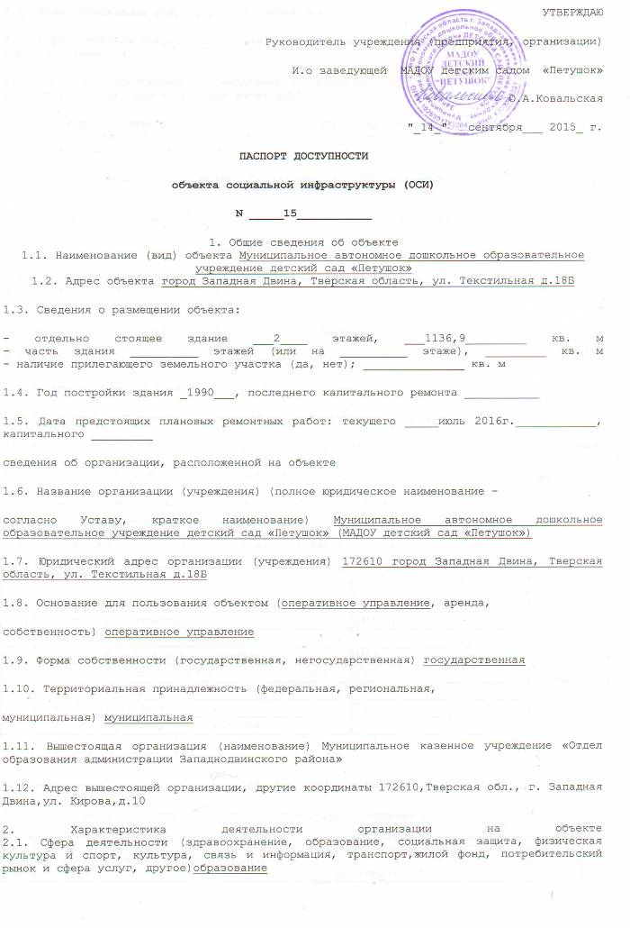
2.2. Виды оказываемых услуг образовательная деятельность 2.3. Форма оказания услуг: (на объекте, с длительным пребыванием, в т.ч. проживанием, на дому, дистанционно)
2.4. Категории обслуживаемого населения по возрасту: (дети, взрослые трудоспособного возраста, пожилые; все возрастные категории)
2.5. Категории обслуживаемых инвалидов: инвалиды, передвигающиеся на коляске, инвалиды с нарушениями опорно-двигательного аппарата; нарушениями зрения, нарушениями слуха, нарушениями умственного развития
2.6. Плановая мощность: посещаемость (количество обслуживаемых в день), вместимость, пропускная способность _______________________________________
2.7. Участие в исполнении ИПР инвалида, ребенка-инвалида (да, нет)_______ 3. Состояние доступности объекта 3.1. Путь следования к объекту пассажирским транспортом (описать маршрут движения с использованием пассажирского транспорта) _________________________________,наличие адаптированного пассажирского транспорта к объекту нет 3.2. Путь к объекту от ближайшей остановки пассажирского транспорта: 3.2.1. расстояние до объекта от остановки транспорта ____50_________ м 3.2.2. время движения (пешком) _______1_________ мин. 3.2.3. наличие выделенного от проезжей части пешеходного пути (да, нет) 3.2.4. Перекрестки: нерегулируемые; регулируемые, со звуковой сигнализацией, таймером; нет 3.2.5. Информация на пути следования к объекту: акустическая, тактильная, визуальная; нет 3.2.6. Перепады высоты на пути: есть, нет (описать _______________________)Их обустройство для инвалидов на коляске: да, нет (___________________) 3.3. Организация доступности объекта для инвалидов - форма обслуживания <*>
N  п/п | Категория инвалидов (вид нарушения) | Вариант организации доступности объекта (формы обслуживания) <*>
1 | Все категории инвалидов и МГН | ВНД, ДУ
 | в том числе инвалиды:
2 | передвигающиеся на креслах-колясках | ВНД
3 | с нарушениями опорно-двигательного аппарата | ДУ
4 | с нарушениями зрения | ДУ
5 | с нарушениями слуха | ДУ
6 | с нарушениями умственного развития | ДУ
----------<*> Указывается один из вариантов: "А", "Б", "ДУ", "ВНД". 3.4. Состояние доступности основных структурно-функциональных зон
N  п/п | Основные структурно-функциональные зоны | Состояние доступности, в том числе для основных категорий инвалидов <**>
1 | Территория, прилегающая к зданию (участок) | ДЧ-И ((О,С,Г)
2 | Вход (входы) в здание | ДЧ-И ((О,С,Г)
3 | Путь (пути) движения внутри здания  (в т.ч. пути эвакуации) | ДЧ-И ((О,С,Г)
4 | Зона целевого назначения здания  (целевого посещения объекта) | ДЧ-И ((О,С,Г)
5 | Санитарно-гигиенические помещения | ДЧ-И ((О,С,Г)
6 | Система информации и связи (на всех зонах) | ДЧ-И ((О,С,Г)
7 | Пути движения к объекту  (от остановки транспорта) | ДП-В
--------------------------------
<**> Указывается: ДП-В - доступно полностью всем; ДП-И (К, О, С, Г, У) - доступно полностью избирательно (указать категории инвалидов); ДЧ-В - доступно частично всем; ДЧ-И (К, О, С, Г, У) - доступно частично избирательно (указать категории инвалидов); ДУ - доступно условно, ВНД - временно недоступно.
3.5. Итоговое заключение о состоянии доступности ОСИ: доступно частично, избирательно (О,С,Г) 4. Управленческое решение
4.1. Рекомендации по адаптации основных структурных элементов объекта
N  п/п | Основные структурно-функциональные зоны объекта | Рекомендации по адаптации объекта (вид работы) <*>
1 | Территория, прилегающая к зданию (участок) | Индивидуальное решение с ТСР
2 | Вход (входы) в здание | Индивидуальное решение с ТСР
3 | Путь (пути) движения внутри здания (в т.ч. пути эвакуации) | Индивидуальное решение с ТСР
4 | Зона целевого назначения здания (целевого посещения объекта) | Индивидуальное решение с ТСР
5 | Санитарно-гигиенические помещения | Индивидуальное решение с ТСР
6 | Система информации на объекте (на всех зонах) | Индивидуальное решение с ТСР
7 | Пути движения к объекту (от остановки транспорта) | Индивидуальное решение с ТСР
8 | Все зоны и участки
-----------------<*> Указывается один из вариантов (видов работ): не нуждается; ремонт (текущий, капитальный); индивидуальное решение с ТСР; технические решения невозможны - организация альтернативной формы обслуживания. 4.2. Период проведения работ ________не планируется_______________________
в рамках исполнения ___________(указывается наименование документа: программы, плана)
4.3. Ожидаемый результат (по состоянию доступности) после выполнения работ
по адаптации _______________________________Оценка результата исполнения программы, плана (по состоянию доступности)_________________________________________________________________
4.4. Для принятия решения требуется, не требуется (нужное подчеркнуть):
Согласование __________________________________________________________
Имеется заключение уполномоченной организации о состоянии доступности объекта (наименование документа и выдавшей его организации, дата), прилагается_________________________________________________________________________
4.5. Информация размещена (обновлена) на Карте доступности субъекта
Российской Федерации дата _________________________(наименование сайта, портала)
5. Особые отметки Паспорт сформирован на основании:
1. Анкеты (информации об объекте) от "_14_" __сентября__ 2015__ г.
2. Акта обследования объекта: N акта ___15_______ от "_14_" ____09_______ 20_15_ г.
3. Решения Комиссии _________________________ от "__" _____________ 20__ г.
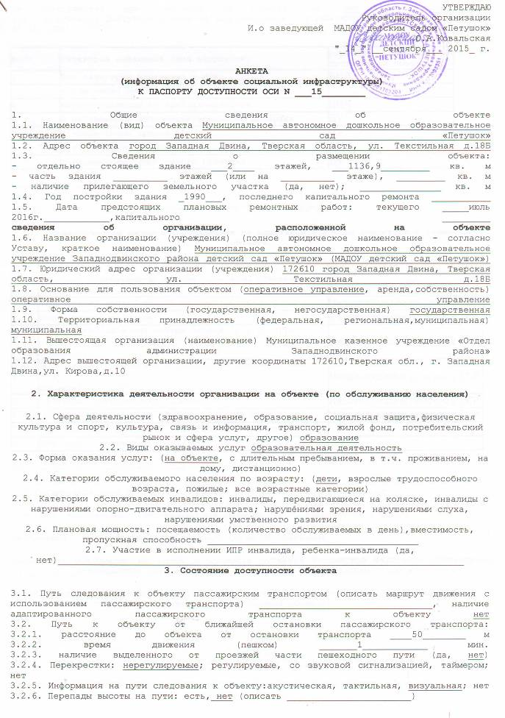

Их обустройство для инвалидов на коляске: да, нет (___________________)
3.3. Организация доступности объекта для инвалидов - форма обслуживания <*> с учетом СП 35-101-2001
N  п/п | Категория инвалидов (вид нарушения) | Вариант организации доступности объекта
1 | Все категории инвалидов и МГН | ВНД
 | в том числе инвалиды:
2 | передвигающиеся на креслах-колясках | ВНД
3 | с нарушениями опорно-двигательного аппарата | ДУ
4 | с нарушениями зрения | ДУ
5 | с нарушениями слуха | ДУ
6 | с нарушениями умственного развития | ДУ
--------------------------------
<*> Указывается один из вариантов: "А", "Б", "ДУ", "ВНД". 4. Управленческое решение (предложения по адаптации основных структурных элементов объекта)
N  п/п | Основные структурно-функциональные зоны объекта | Рекомендации по адаптации объекта (вид работы) <*>
1 | Территория, прилегающая к зданию (участок) | Индивидуальное решение с ТСР
2 | Вход (входы) в здание | Индивидуальное решение с ТСР
3 | Путь (пути) движения внутри здания (в т.ч. пути эвакуации) | Индивидуальное решение с ТСР
4 | Зона целевого назначения (целевого посещения объекта) | Индивидуальное решение с ТСР
5 | Санитарно-гигиенические помещения | Индивидуальное решение с ТСР
6 | Система информации на объекте (на всех зонах) | Индивидуальное решение с ТСР
7 | Пути движения к объекту (от остановки транспорта)
8 | Все зоны и участки
--------------------------------
<*> Указывается один из вариантов (видов работ): не нуждается; ремонт (текущий, капитальный); индивидуальное решение с ТСР; технические решения невозможны - организация альтернативной формы обслуживания.
Размещение информации на Карте доступности субъекта Российской Федерации согласовано
____________Руководитель организации и.о завед МАДОУ д.с «Петушок»
О.А.Ковальская, ул.Текстильная д.18Б 8(48265)2-37-99
(подпись, Ф.И.О., должность; координаты для связи
уполномоченного представителя объекта)

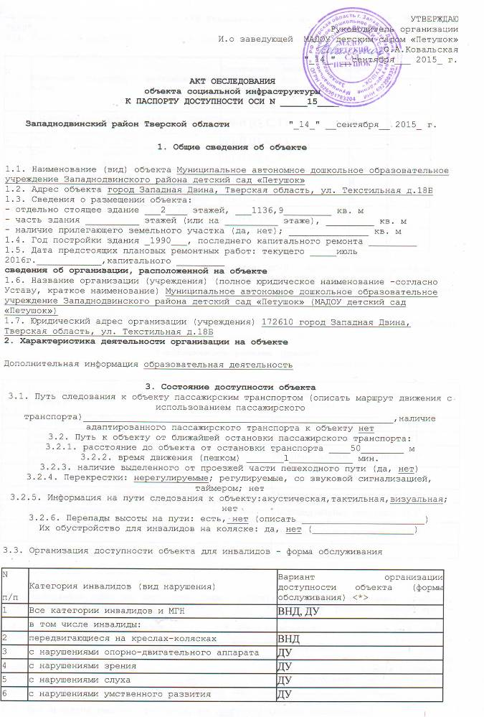

------------------------ <*> Указывается один из вариантов: "А", "Б", "ДУ", "ВНД". 3.4. Состояние доступности основных структурно-функциональных зон
N  п/п | Основные структурно-функциональные зоны | Состояние доступности,в том числе для основных категорий инвалидов <**> | Приложение
 |  |  | N на  плане | N фото
1 | Территория, прилегающая к зданию (участок) | ДЧ-И (О, С, Г) | 1 | 1
2 | Вход (входы) в здание | ДЧ-И (О, С, Г) | 2 | 2
3 | Путь (пути) движения внутри здания (в т.ч. пути эвакуации) | ДЧ-И (О, С, Г) | 3 | 3
4 | Зона целевого назначения здания (целевого посещения объекта) | ДЧ-И (О, С, Г) | 4 | 4
5 | Санитарно-гигиенические помещения | ДЧ-И (О, С, Г) | 5 | 5
6 | Система информации и связи (на всех зонах) | ДЧ-И (О, С, Г)
7 | Пути движения к объекту (от остановки транспорта) | ДП-В | 7 | 7
-------------------------------<**> Указывается: ДП-В - доступно полностью всем; ДП-И (К, О, С, Г, У) - доступно полностью избирательно (указать категории инвалидов); ДЧ-В - доступно частично всем; ДЧ-И (К, О, С, Г, У) - доступно частично избирательно (указать категории инвалидов); ДУ - доступно условно, ВНД - недоступно.
3.5. ИТОГОВОЕ ЗАКЛЮЧЕНИЕ о состоянии доступности ОСИ: доступно частично избирательно (О, С, Г, У)
4. Управленческое решение (проект) 4.1. Рекомендации по адаптации основных структурных элементов объекта:
N  п/п | Основные структурно-функциональные зоны объекта | Рекомендации по адаптации объекта (вид работы) <*>
1 | Территория, прилегающая к зданию (участок) | Индивидуальное решение с ТСР
2 | Вход (входы) в здание | Индивидуальное решение с ТСР
3 | Путь (пути) движения внутри здания (в т.ч. пути эвакуации) | Индивидуальное решение с ТСР
4 | Зона целевого назначения здания (целевого посещения объекта) | Индивидуальное решение с ТСР
5 | Санитарно-гигиенические помещения | Индивидуальное решение с ТСР
6 | Система информации на объекте (на всех зонах) | Индивидуальное решение с ТСР
7 | Пути движения к объекту (от остановки транспорта) | Индивидуальное решение с ТСР
8 | Все зоны и участки
--------------------------------
<*> Указывается один из вариантов (видов работ): не нуждается; ремонт (текущий, капитальный); индивидуальное решение с ТСР; технические решения невозможны - организация альтернативной формы обслуживания. 4.2. Период проведения работ ____________не планируется_______________ в рамках исполнения _______________________________________________________ (указывается наименование документа: программы, плана) 4.3. Ожидаемый результат (по состоянию доступности) после выполнения работ по адаптации ________________________________________________________ Оценка результата исполнения программы, плана (по состоянию доступности) ___________________________________________________________________________
4.4. Для принятия решения требуется, не требуется (нужное подчеркнуть):
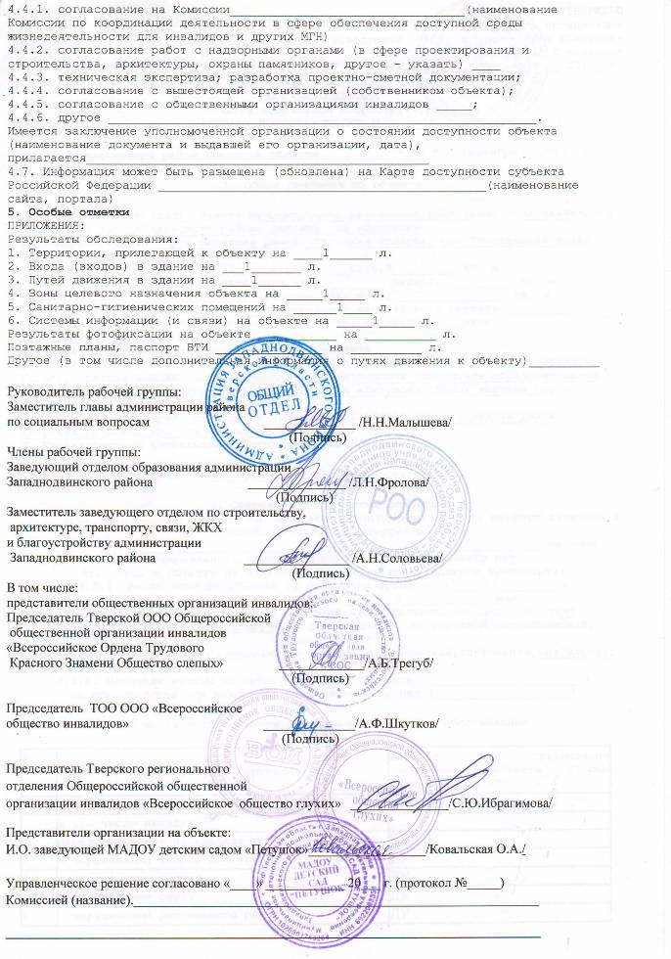
Приложение 1 к Акту обследования ОСИ к паспорту доступности ОСИ N _15___ от "_14_" __сентября_ 2015__ г.
I. Результаты обследования: 1. Территории, прилегающей к зданию (участка) Двухэтажное нежилое здание Муниципального автономного дошкольного образовательного учреждения Западнодвинского района детский сад «Петушок» г. Западная Двина Тверской области , ул. Текстильная д.18Б
Nп/п | Наименование функционально- планировочного элемента | Наличие элемента |  |  | Выявленные нарушения и замечания |  | Работы по адаптации объектов
 |  | есть/  нет | N на  плане | N  фото | Содержание | Значимо для инвалида (категория) | Содержание | Виды  работ
1.1 | Вход (входы) на территорию | есть |  |  | Не соответствует нормам СНиП | все | Приведение в соответствие с нормами СНиП
1.2 | Путь (пути) движения на территории | есть |  |  | Не соответствует нормам СНиП | все | Приведение в соответствие с нормами СНиП
1.3 | Лестница (наружная) | есть |  |  | Не соответствует нормам СНиП | все | Приведение в соответствие с нормами СНиП
1.4 | Пандус (наружный) | нет
1.5 | Автостоянка и парковка | есть |  |  | Не соответствует нормам СНиП |  | Приведение в соответствие с нормами СНиП
 | ОБЩИЕ требования к зоне
II. Заключение по зоне:
Наименование структурно-  функциональной зоны | Состояние доступности <*> (к пункту 3.4Акта обследования ОСИ) | Приложение |  | Рекомендации по адаптации (вид работы) <**> к пункту 4.1 Акта обследования ОСИ
 |  | N на  плане | N  фото
Территория, прилегающая к зданию (участок) | ДЧ-И |  |  | Индивидуальное решение с ТСР
--------------------------------<*> Указывается: ДП-В - доступно полностью всем; ДП-И (К, О, С, Г, У) - доступно полностью избирательно (указать категории инвалидов); ДЧ-В - доступно частично всем; ДЧ-И (К, О, С, Г, У) - доступно частично избирательно (указать категории инвалидов); ДУ - доступно условно, ВНД - недоступно.
<**> Указывается один из вариантов: не нуждается; ремонт (текущий, капитальный); индивидуальное решение с ТСР; технические решения невозможны - организация альтернативной формы обслуживания.
Комментарий к заключению: территория, прилегающая к зданию, доступна условно
Приложение 2 к Акту обследования ОСИ к паспорту доступности ОСИ N _15___ от "_14_" _сентября 2015__ г.
I. Результаты обследования: 2. Входа (входов) в здание Двухэтажное нежилое здание Муниципального автономного дошкольного образовательного учреждения детский сад «Петушок» г. Западная Двина Тверской области , ул. Текстильная д.18Б
N  п/п | Наименование функционально- планировочного элемента | Наличие элемента |  |  | Выявленные нарушения и замечания |  | Работы по адаптации объектов
 |  | есть/  нет | N на  плане | N  фото | Содержание | Значимо  для инвалида (категория) | Содержание | Виды  работ
2.1 | Лестница (наружная) | есть |  |  | Не соответствует нормам СНиП | все | Приведение в соответствие с нормами СНиП
2.2 | Пандус (наружный) | нет
2.3 | Входная площадка (перед дверью) | есть |  |  | Не соответствует нормам СНиП | все | Приведение в соответствие с нормами СНиП
2.4 | Дверь (входная) | есть |  |  | Не соответствует нормам СНиП | все | Приведение в соответствие с нормами СНиП
2.5 | Тамбур | есть |  |  | Не соответствует нормам СНиП | все | Приведение в соответствие с нормами СНиП
 | ОБЩИЕ требования к зоне
II. Заключение по зоне:
Наименование структурно-  функциональной зоны | Состояние доступности <*> (к пункту 3.4 Акта обследования ОСИ) | Приложение |  | Рекомендации по адаптации (вид работы) <**> к пункту 4.1 Акта обследования ОСИ
 |  | N на  плане | N  фото
Вход (выход) в здание | ДЧ-И (О,С, Г) |  |  | Индивидуальное решение с ТСР
--------------------------------<*> Указывается: ДП-В - доступно полностью всем; ДП-И (К, О, С, Г, У) - доступно полностью избирательно (указать категории инвалидов); ДЧ-В - доступно частично всем; ДЧ-И (К, О, С, Г, У) - доступно частично избирательно (указать категории инвалидов); ДУ - доступно условно, ВНД - недоступно.
<**> Указывается один из вариантов: не нуждается; ремонт (текущий, капитальный); индивидуальное решение с ТСР; технические решения невозможны - организация альтернативной формы обслуживания.
Комментарий к заключению: вход в здание доступен инвалидам (О, С, Г)
Приложение 3 к Акту обследования ОСИ к паспорту доступности ОСИ N _15___ от "_14_" сентября 2015__ г.
I. Результаты обследования: 3. Пути (путей) движения внутри здания (в т.ч. путей эвакуации)
Двухэтажное нежилое здание Муниципального автономного дошкольного образовательного учреждения детский сад «Петушок» г. Западная Двина Тверской области , ул. Текстильная д.18Б
N  п/п | Наименование функционально- планировочного элемента | Наличие элемента |  |  | Выявленные нарушения и замечания |  | Работы по адаптации объектов
 |  | есть/  нет | N на  плане | N  фото | Содержание | Значимо  для инвалида (категория) | Содержание | Виды  работ
3.1 | Коридор (вестибюль, зона ожидания, галерея, балкон) | есть |  |  | Не соответствует нормам СНиП | все | Приведение в соответствие с нормами СНиП
3.2 | Лестница (внутри здания) | есть |  |  | Не соответствует нормам СНиП | все | Приведение в соответствие с нормами СНиП
3.3 | Пандус (внутри здания) | нет
3.4 | Лифт пассажирский (или подъемник) | нет
3.5 | Дверь | есть |  |  | Не соответствует нормам СНиП | все | Приведение в соответствие с нормами СНиП
3.6 | Пути эвакуации (в т.ч. зоны безопасности) | есть |  |  | Не соответствует нормам СНиП | все | Приведение в соответствие с нормами СНиП
 | ОБЩИЕ требования к зоне
II. Заключение по зоне:
Наименование структурно-  функциональной зоны | Состояние доступности <*> (к пункту 3.4 Акта обследования ОСИ) | Приложение |  | Рекомендации по адаптации (вид работы) <**> к пункту 4.1 Акта обследования ОСИ
 |  | N на  плане | N  фото
Путь (пути) движения внутри здания (в т.ч. путем эвакуации) | ДЧ-И (О,С,Г) |  |  | Индивидуальное решение с ТСР
<*> Указывается: ДП-В - доступно полностью всем; ДП-И (К, О, С, Г, У) - доступно полностью избирательно (указать категории инвалидов); ДЧ-В - доступно частично всем; ДЧ-И (К, О, С, Г, У) - доступно частично избирательно (указать категории инвалидов); ДУ - доступно условно, ВНД - недоступно. <**> Указывается один из вариантов: не нуждается; ремонт (текущий, капитальный); индивидуальное решение с ТСР; технические решения невозможны - организация альтернативной формы обслуживания.
Комментарий к заключению: Путь движения внутри здания доступен6 частично избирательно (О,С,Г)
Приложение 4(I) к Акту обследования ОСИ к паспорту доступности ОСИ N _15___ от "_14" сентября____ 20_15_ г.
I. Результаты обследования: 4. Зоны целевого назначения здания (целевого посещения объекта) Вариант I - зона обслуживания инвалидов
Двухэтажное нежилое здание Муниципального автономного дошкольного образовательного учреждения детский сад «Петушок» г. Западная Двина Тверской области , ул. Текстильная д.18Б
N  п/п | Наименование функционально-  планировочного элемента | Наличие элемента |  |  | Выявленные нарушения и замечания |  | Работы по адаптации объектов
 |  | есть/  нет | N на  плане | N  фото | Содержание | Значимо  для инвалида (категория) | Содержание | Виды  работ
4.1 | Кабинетная форма  обслуживания | есть |  |  |  | все | Приведение в соответствие с нормами СНиП
4.2 | Зальная форма обслуживания | есть |  |  |  | все | Приведение в соответствие с нормами СНиП
4.3 | Прилавочная форма  обслуживания | нет
4.4 | Форма обслуживания с  перемещением по маршруту | нет
4.5 | Кабина индивидуального  обслуживания | нет
 | ОБЩИЕ требования к зоне
II. Заключение по зоне:
Наименование структурно-  функциональной зоны | Состояние доступности <*> (к пункту 3.4 Акта обследования ОСИ) | Приложение |  | Рекомендации по адаптации (вид работы) <**> к пункту 4.1 Акта обследования ОСИ
 |  | N на  плане | N  фото
Зона целевого назначения здания | ДЧ-И (О,С,Г) |  |  | Индивидуальное решение с ТСР
--------------------------------<*> Указывается: ДП-В - доступно полностью всем; ДП-И (К, О, С, Г, У) - доступно полностью избирательно (указать категории инвалидов); ДЧ-В - доступно частично всем; ДЧ-И (К, О, С, Г, У) - доступно частично избирательно (указать категории инвалидов); ДУ - доступно условно, ВНД - недоступно.
<**> Указывается один из вариантов: не нуждается; ремонт (текущий, капитальный); индивидуальное решение с ТСР; технические решения невозможны - организация альтернативной формы обслуживания.
Комментарий к заключению: Зоны целевого назначения здания доступны частично избиратнльно (О,С,Г)
Приложение 4(II) к Акту обследования ОСИ к паспорту доступности ОСИ N _15___ от "_14_" ________ 20_15_ г.
I. Результаты обследования: 4. Зоны целевого назначения здания (целевого посещения объекта) Вариант II - места приложения труда
Наименование функционально-  планировочного элемента | Наличие элемента |  |  | Выявленные нарушения и замечания |  | Работы по адаптации объектов
 | есть/  нет | N на  плане | N  фото | Содержание | Значимо  для инвалида (категория) | Содержание | Виды  работ
Место приложения труда
II. Заключение по зоне:
Наименование структурно-  функциональной зоны | Состояние доступности <*> (к пункту 3.4 Акта обследования ОСИ) | Приложение |  | Рекомендации по адаптации (вид работы) <**> к пункту 4.1 Акта обследования ОСИ
 |  | N на  плане | N  фото
--------------------------------
<*> Указывается: ДП-В - доступно полностью всем; ДП-И (К, О, С, Г, У) - доступно полностью избирательно (указать категории инвалидов); ДЧ-В - доступно частично всем; ДЧ-И (К, О, С, Г, У) - доступно частично избирательно (указать категории инвалидов); ДУ - доступно условно, ВНД - недоступно.
<**> Указывается один из вариантов: не нуждается; ремонт (текущий, капитальный); индивидуальное решение с ТСР; технические решения невозможны - организация альтернативной формы обслуживания.
Комментарий к заключению: __________________________________

